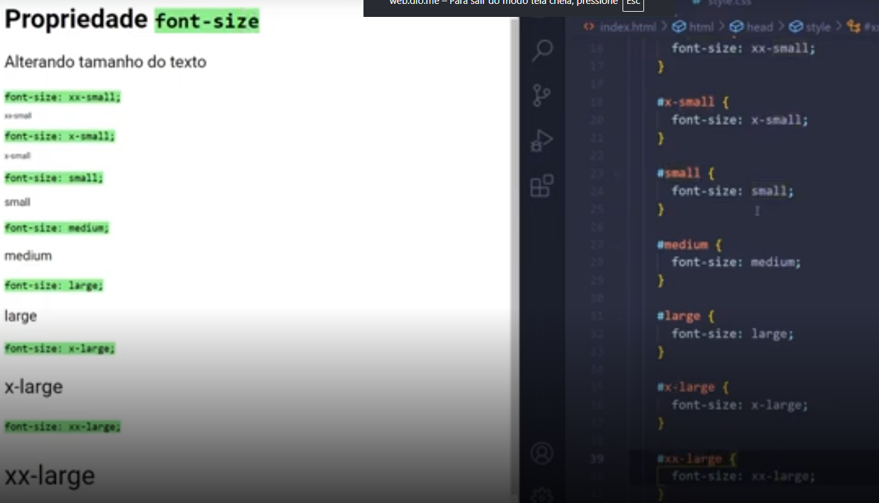

Nesse exemplo a cima estamos usando palavras chaves, aqui em baixo estamos usando 10px

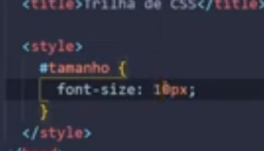

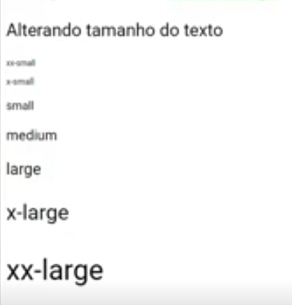

Repara esse exemplo

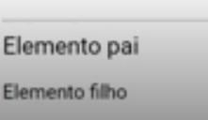

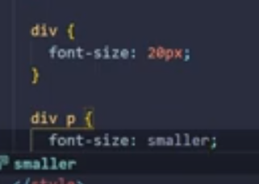

Quando a gente faz isso usando o smaller, ele define o tamanho de uma fonte sendo um pouco menor do que o elemento pai

Ele faz isso pq ele entende que eles são elementos de família, pai e filho.

Se usar o larger ele vai ser maior.

Ele sempre vai se basear no elemento pai.